• в коде проекта изменил имена переменной (была переменная char a1, стала char al1);

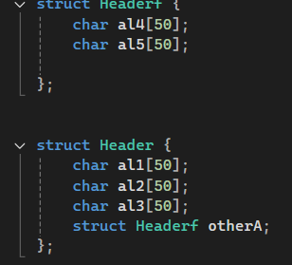

• зафиксировал изменения, выполнив соответствующие команды;

